SỞ GDĐT BẮC GIANG  TRƯỜNG THPT YÊN DUNG SỐ 3 | BẢNG NĂNG LỰC VÀ CẤP ĐỘ TƯ DUY  Môn: VẬT LÍ 10

Thành phần  năng lực | CẤP ĐỘ TƯ DUY
 | Phần I |  |  | Phần II |  |  | Phần III
 | Biết | Hiểu | Vận dụng | Biết | Hiểu | Vận dụng | Biết | Hiểu | Vận dụng
Nhận thức vật lí:  1. Động lực học:  - Nêu được khái niệm moment lực, moment ngẫu lực; Nêu được tác dụng của ngẫu lực lên một vật chỉ làm quay vật.  - Nêu và vận dụng được điều kiện để vật cân bằng của một vật.  - Nêu được định nghĩa khối lượng riêng; vận dụng được phương trình Δp = ρgΔh trong một số trường hợp đơn giản.  2. Công, năng lượng, công suất:  - Nêu được định luật bảo toàn và chuyển hoá năng lượng; Biểu thức tính công, đơn vị đo công; Tính được công trong một số trường hợp đơn giản.  - Nhận định được, với vận tốc ban đầu bằng không, động năng của vật có giá trị bằng công của lực tác dụng lên vật.  - Nêu được công thức tính thế năng trong trường trọng lực đều, vận dụng được trong một số trường hợp đơn giản.  - Phân tích được sự chuyển hoá động năng và thế năng của vật trong một số trường hợp đơn giản.  - Nêu được khái niệm cơ năng; phát biểu được định luật bảo toàn cơ năng và vận dụng được định luật bảo toàn cơ năng trong một số trường hợp đơn giản.  - Nêu được ý nghĩa vật lí và định nghĩa công suất, hiệu suất.  3. Động lượng:  - Nêu được ý nghĩa vật lí và định nghĩa động lượng.  - Phát biểu được định luật bảo toàn động lượng trong hệ kín; Vận dụng được định luật bảo toàn động lượng trong một số trường hợp đơn giản.  - Vận dụng được mối liên hệ giữa lực tổng hợp tác dụng lên vật và tốc độ thay đổi của động lượng.  - Rút ra được được sự thay đổi năng lượng trong một số trường hợp va chạm đơn giản.  4. Chuyển động tròn:  - Nêu được định nghĩa radian và biểu diễn được độ dịch chuyển góc theo radian.  - Vận dụng được khái niệm tốc độ góc.  - Vận dụng được biểu thức a = rω², a = v²/r; F = mrω², F = mv²/r.  5. Biến dạng của vật rắn:  - Nêu được sự biến dạng kéo, biến dạng nén; mô tả được các đặc tính của lò xo: giới hạn đàn hồi, độ dãn, độ cứng.  - Phát biểu được định luật Hooke và vận dụng được định luật Hooke trong một số trường hợp đơn giản. | 7 | 1 | 2 | 1 | 2 | 1 | 1 | 1 | 1
Tìm hiểu thế giới tự nhiên dưới góc độ vật lí:  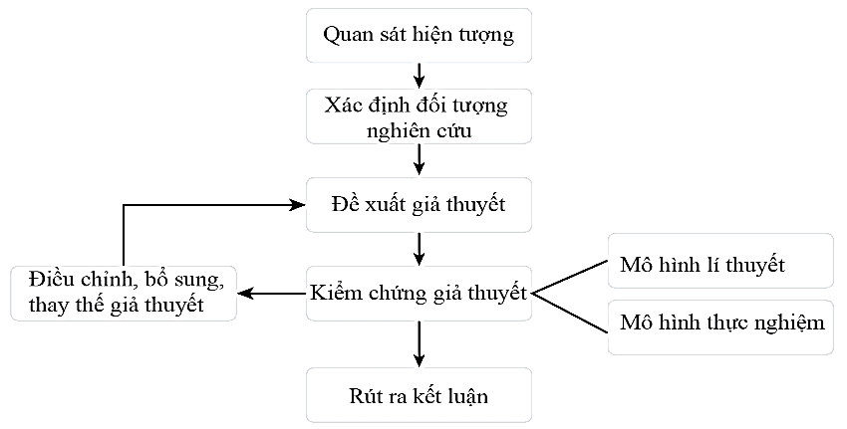  1. Động lực học:  - Thảo luận để thiết kế phương án hoặc lựa chọn phương án và thực hiện phương án, tổng hợp được hai lực đồng quy; hai lực song song bằng dụng cụ thực hành.  - Thành lập phương trình Δp = ρgΔh và đề xuất thiết kế được mô hình minh hoạ.  2. Công, năng lượng, công suất:  - Từ các mô hình đơn giản nêu được quy trình chuyển hoá năng lượng và định luật bảo toàn năng lượng.  - Từ tình huống thực tế nêu được ý nghĩa của công suất; hiệu suất.  3. Động lượng:  - Từ thực nghiệm xác định được tốc độ và đánh giá được động lượng của vật trước và sau va chạm.  4. Chuyển động tròn:  - Từ tình huống thực tế, biểu diễn được độ dịch chuyển góc theo radian; đề xuất giải pháp an toàn cho một số tình huống chuyển động tròn.  5. Biến dạng của vật rắn:  - Thiết kế phương án hoặc lựa chọn phương án và thực hiện phương án, tìm mối liên hệ giữa lực đàn hồi và độ biến dạng của lò xo | 1 |  |  | 1 | 2 | 1
Vận dụng kiến thức, kĩ năng đã học:  1. Động lực học:  - Tổng hợp được các lực trên một mặt phẳng; phân tích được một lực thành các lực thành phần vuông góc.  - Vận dụng được quy tắc moment cho một số trường hợp thực tế.  - Vận dụng được công thức tính khối lượng riêng và phương trình Δp = ρgΔh  2. Công, năng lượng, công suất:  - Tính được công trong một số trường hợp.  - Vận dụng được được công thức tính động năng; thế năng; cơ năng và định luật bảo toàn cơ năng.  - Vận dụng được công thức tính công suất; hiệu suất; mối liên hệ công suất với tích của lực và vận tốc.  3. Động lượng:  - Vận dụng được công thức tính động lượng; mối liên hệ giữa lực tổng hợp tác dụng lên vật và tốc độ thay đổi của động lượng; định luật bảo toàn động lượng.  4. Chuyển động tròn:  - Vận dụng được khái niệm tốc độ góc; các biểu thức a = rω², a = v²/r; F = mrω², F = mv²/r.  5. Biến dạng của vật rắn:  - Vận dụng được định luật Hooke trong một số trường hợp. | 1 | 5 | 1 | 4 |  | 4 |  | 1 | 2
Tổng | 9 | 6 | 3 | 6 | 4 | 6 | 1 | 2 | 3
- Phần II. Có 2 ý vận dụng cao.
- Phần III. Có 2 câu vận dụng cao.

Thành phần  năng lực | Cấp độ tư duy
 | PHẦN I |  |  | PHẦN II |  |  | PHẦN III
 | Biết | Hiểu | Vận dụng | Biết | Hiểu | Vận dụng | Biết | Hiểu | Vận dụng
Nhận thức vật lí
Tìm hiểu thế giới tự nhiên dưới góc độ vật lí
Vận dụng kiến thức, kĩ năng đã học
Tổng

Ghi chú: Các con số trong bảng thể hiện số lượng lệnh hỏi.
- Mỗi câu hỏi tại phần I và phần III là một lệnh hỏi;
- Mỗi ý hỏi tại Phần II là một lệnh hỏi.

